1. PROBLEM TANIMI VE AMACI
Problem
- Spor videolarındaki hareketlerin manuel olarak takibinin zorluğu.
- Dijital fitness uygulamalarında otomatik egzersiz tanıma ihtiyacı.
- 22 farklı hareketin biyomekanik karmaşıklığı.
Neden Egzersiz Sınıflandırma?
- Veri Kısıtı: "Yanlış form" örneklerinin kişiden kişiye değişmesi ve standart bir veri setinin bulunmaması.
- Stratejik Öncelik: Sağlıklı bir form analizi yapabilmek için öncelikle hareketin türünü (örneğin: Squat mı, Deadlift mi?) %100 doğrulukla tespit etme gerekliliği.
Proje Amacı
- Otomatik Tanıma: 22 farklı egzersiz türünü video ve görsellerden sınıflandırmak.
- Dijital Altyapı: Form analizi ve otomatik tekrar sayımı gibi ileri seviye özellikler için yüksek doğruluklu bir temel model oluşturmak.

2. KULLANILAN TEKNOLOJİLER
Derin Öğrenme ve Pose Detection
- PyTorch 2.4.0: Model tasarımı ve GPU destekli (CUDA) hızlı eğitim için kullanıldı.
- MediaPipe 0.10.9: İnsan vücudundaki 33 kritik noktayı (landmark) saniyeler içinde tespit etmek için tercih edildi.
  - Neden? Işık ve arka plandan bağımsız, stabil bir iskelet yapısı sunması.
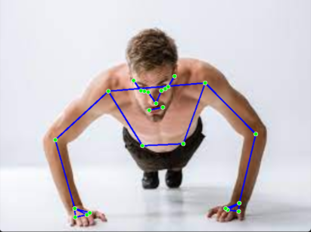
Veri İşleme ve Analiz
- OpenCV: Videoların okunması, karelere (frame) bölünmesi ve görselleştirilmesi.
- NumPy: 132 boyutlu vücut koordinat verilerinin matematiksel olarak işlenmesi.
- Scikit-learn: Verilerin eğitim/test olarak bölünmesi ve başarı metriklerinin (F1-Score, Precision) hesaplanması.
Görselleştirme ve Analiz
- Matplotlib & Seaborn: Eğitim sürecindeki kayıp (loss) grafiklerinin ve karmaşıklık matrisinin (confusion matrix) oluşturulması.
- Pandas: Veri analizi

Diğer
- Tqdm: İlerleme çubuğu

3. VERİ TOPLAMA VE ORGANİZASYON
• Kaggle: Geniş kapsamlı, açık kaynaklı egzersiz videoları veri seti kullanılmıştır.
• Çeşitlilik: Toplamda 22 farklı egzersiz sınıfı sisteme dahil edilmiştir (Üst vücut, Alt vücut, Core ve İzolasyon hareketleri).

Veri Seti Özellikleri
- **22 egzersiz sınıfı**:
1. barbell biceps curl
2. bench press
3. chest fly machine
4. deadlift
5. decline bench press
6. hammer curl
7. hip thrust
8. incline bench press
9. lat pulldown
10. lateral raise
11. leg extension
12. leg raises
13. plank
14. pull Up
15. push-up
16. romanian deadlift
17. russian twist
18. shoulder press
19. squat
20. t bar row
21. tricep dips
22. tricep Pushdown

Veri Seti Mimarisi
Modelin eğitim ve test süreçleri için veriler sistematik bir klasör yapısına dönüştürülmüştür:
- Ham Veri (Raw): Egzersizlere göre kategorize edilmiş ham video dosyaları.
- Eğitim Seti (Train): Videolar ve bu videolardan çıkarılan tekil kareler (images).
- Test Seti (Test): Modelin performansını ölçmek için ayrılan bağımsız videolar.
- İşlenmiş Veri (Processed): Sayısallaştırılmış vücut koordinatları (Keypoints .npy dosyaları).
📁 data
├─ 📁 raw_data (Ham Videolar)
├── 📁 train (Eğitim Verisi)
│ ├── 📁 videos
│ └── 📁 images (Çıkarılan Frame'ler)
├── 📁 test (Bağımsız Test Verisi)
└── 📁 processed (Model Girdisi)
├── 📄 train_keypoints.npy (132 Boyut)
└── 📄 test_keypoints.npy

4. VERİ İŞLEME AŞAMALARI (PIPELINE)
4.1. Veri Hazırlama ve Bölme
- Segmentasyon: Ham videolar %70 Eğitim (Train) ve %30 Test olarak ayrıldı.
- Tutarlılık: Random Seed (42) kullanılarak sonuçların tekrarlanabilirliği sağlandı.
- Örnekleme (Sampling): Videolar saniyede 6 kare (FPS) olacak şekilde görselleştirildi (Video başına maks. 400 frame).
  - python src/util/extract_frames.py --video_root data/train/videos --image_root data/train/images --target_fps 6 --max_frames 400 --overwrite
4.2. Özellik Çıkarımı (Feature Extraction)
- MediaPipe Pose: Her kareden 33 vücut eklem noktası tespit edildi.
- Vektörizasyon: Her nokta için (x, y, z) koordinatları ve visibility (görünürlük) skoru alındı.
- Veri Boyutu: 33 *4 = 132 boyutlu bir özellik vektörü oluşturuldu.

4.3. Veri Ön İşleme (Preprocessing)
- Normalizasyon: Koordinatlar 0-1 aralığına normalize edilerek modelin daha hızlı öğrenmesi sağlandı.
- Zaman Serisi Hazırlığı: Videolar için Sliding Window (60 frame) tekniği kullanıldı. Kısa videolar için "Zero-padding" uygulandı.
- Etiketleme: 22 egzersiz ismi LabelEncoder ile sayısal değerlere (0-21) dönüştürüldü.
4.4. Proje Notları (Neden ve Sonuç)
- Data Augmentation: Yapılmadı; çünkü MediaPipe iskelet verisi mesafe ve açı değişimlerine karşı halihazırda dayanıklıdır.
- Saf Veri: Ek özellik (açı, hız vb.) hesaplanmadan, sadece ham koordinatların model başarısı üzerindeki etkisi ölçülmek istendi.

5. MODEL MİMARİLERİ
5.1. Image Classifier (Görsel Modeli)
Mimari: Çok Katmanlı Algılayıcı (MLP)
- Girdi: 132 boyutlu tekil vücut koordinatları.
- Yapı: 3 gizli katman (256, 128, 64 nöron) + ReLU Aktivasyonu.
- Regülarizasyon: Aşırı öğrenmeyi (overfitting) önlemek için %30 Dropout.
- Odak Noktası: Hareketin o anki "donmuş" karesinden (pozisyonundan) sınıflandırma yapmak.

5.2. Sequence Classifier (Video Modeli)
Mimari: Uzun Kısa Süreli Bellek (LSTM)
- Girdi: 60 frame uzunluğunda ardışık koordinat dizileri (60 x 132)
- Yapı: 2 katmanlı LSTM (128 birim) + Tam Bağlantılı (Dense) katman.
- Odak Noktası: Hareketin zamansal akışını ve hızını (momentumunu) analiz etmek.

Özellik | Image Model (MLP) | Sequence Model (LSTM)
Girdi | Anlık Poz (Snapshot) | Hareket Akışı (Sequence)
Analiz | Vücut açısı odaklı | Hareketin ritmi ve yönü odaklı
Hız | Çok hızlı (Real-time) | Daha yoğun hesaplama

6. EĞİTİM SÜRECİ VE STRATEJİLER
6.1. Hiperparametreler ve Optimizasyon
Modellerin en iyi performansa ulaşması için şu yapılandırmalar kullanıldı:
- Optimizer: Adam (Hızlı ve kararlı yakınsama için).
- Loss Fonksiyonu: CrossEntropyLoss (22 sınıflı karmaşık yapıya uygun).
- Dinamik Öğrenme: ReduceLROnPlateau kullanılarak, modelin gelişimi yavaşladığında öğrenme oranı otomatik olarak %50 azaltıldı.
- Eğitim Süresi: 50 Epoch boyunca, verinin %20'si doğrulama (validation) için ayrıldı.
6.2. Eğitim Döngüsü (Training Pipeline)
- DataLoader: Veriler GPU belleğine uygun batch boyutlarında (32 ve 16) yüklendi.
- Forward/Backward Pass: Ağırlıklar her iterasyonda hata oranına göre güncellendi.
- Model Kaydı: Sadece en düşük hata oranına sahip "Best Model" dosyası üretim için saklandı.
6.3. Gözlemler Ve Eğitim Sonuçları
- Image Model: Hızlı bir şekilde yüksek doğruluğa ulaştı. Dropout sayesinde eğitim ve doğrulama grafikleri birbirine yakın seyrederek overfitting önlendi.
- Sequence Model (LSTM): 60 karelik dizilerle eğitildi. Zaman içindeki değişimleri öğrenmesi sayesinde videolar üzerindeki tahmin kararlılığı artırıldı.
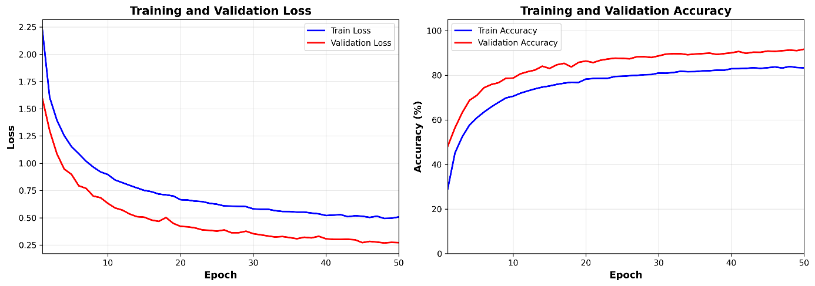Şekil 1.image_classifier_training_curves

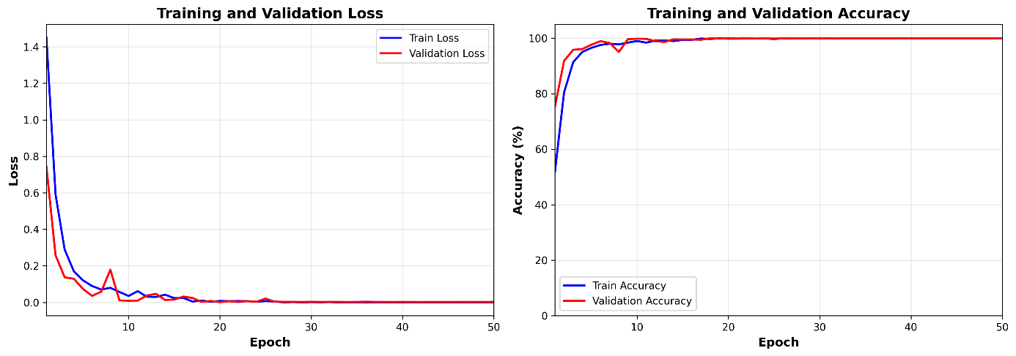
Şekil 2.sequence_classifier_training_curves

7. MODEL PERFORMANSI VE DEĞERLENDİRME
7.1. Başarı Kriterleri (Metrikler)
Modellerimizi sadece genel doğruluk (Accuracy) ile değil, dengeli bir değerlendirme için şu metriklerle ölçtük:
- Precision & Recall: Modelin "bu bir Squat" dediğinde ne kadar haklı olduğu ve gerçek Squat'ların kaçını yakaladığı.
- F1-Score: Dengesiz veri setlerinde en güvenilir başarı göstergesi.
- Confusion Matrix (Karmaşıklık Matrisi): 22 sınıf arasındaki hata dağılımını analiz etmek için kullanıldı.
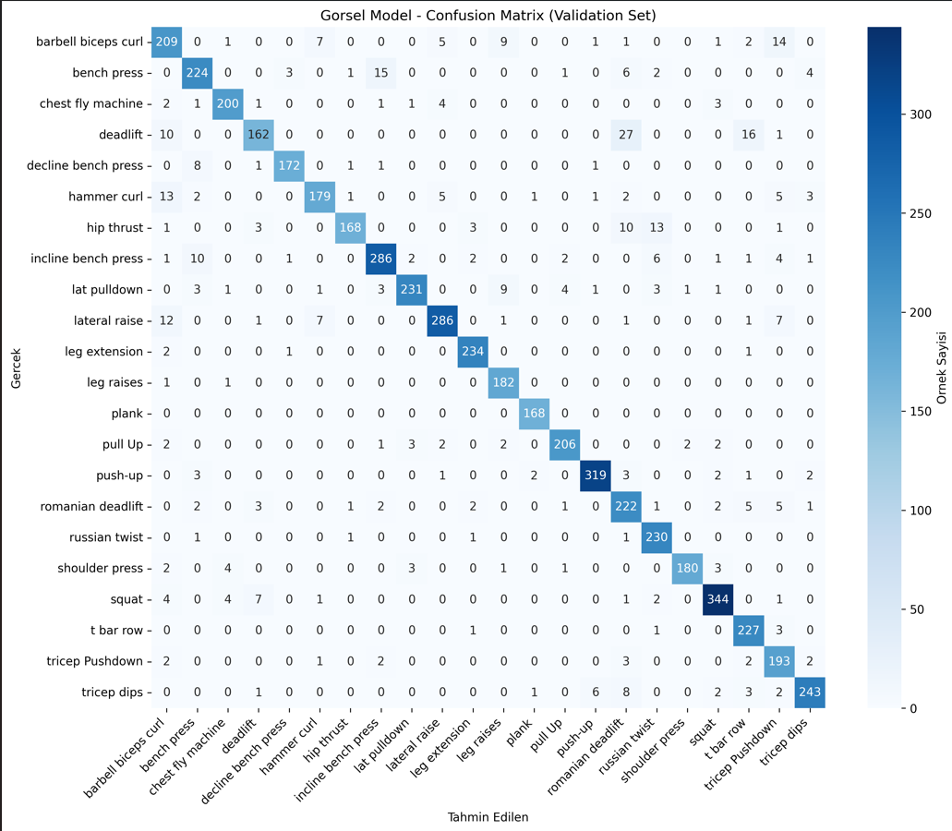
Şekil 3.image_model_confusion_matrix
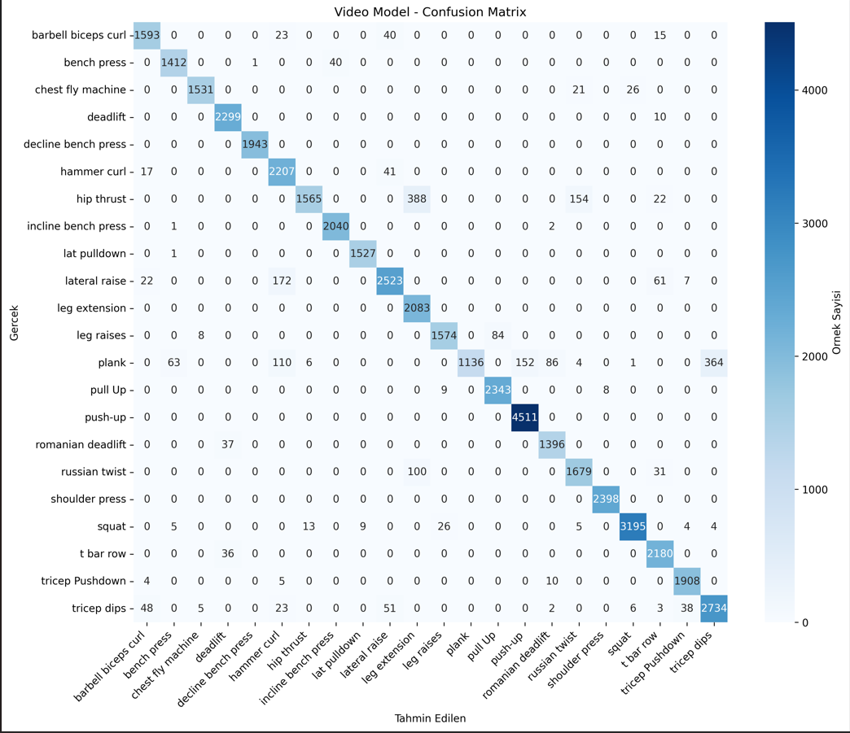
Şekil 4.sequence_model_confusion_matrix

7.2. Performans Analizi
Image Model
- Yüksek Skorlar: "Decline bench press" (%95) ve "Chest fly machine" (%94) gibi vücut pozisyonunun çok ayırt edici olduğu hareketlerde mükemmele yakın sonuçlar alındı.
- Zorlayıcı Sınıflar: "Barbell biceps curl" (%82) gibi, diğer kol hareketleriyle (Hammer curl vb.) görsel olarak çok benzerlik gösteren sınıflarda beklenen hata payları gözlemlendi.
Sequence Model
- Video bazlı değerlendirmede, hareketin başlangıç ve bitiş anları (zaman serisi) analiz edilerek, durağan görsellerde yapılamayan ayırt etme işlemleri daha kararlı hale getirildi.

